**LAPORAN PRAKTIKUM INTERNET OF THINGS (IoT)**

**Fakultas Vokasi, Universitas Brawijaya**

**Praktik Real Hardware ESP32**

*Fadilian Risdianto*

*Fakultas Vokasi, Universitas Brawijaya*

*Email: fadilian1124@gmail.com*

**Abstract**

Praktik ini bertujuan untuk menguji data yang didapat dari sensor HC-SR04 untuk mendeteksi jarak dengan menyalakan lampu yang berbeda sesuai jarak tertentu, menguji ESP32 untuk mendeteksi koneksi wifi di sekitar, dan sensor DHT11 untuk mendeteksi suhu dan dikirim ke database melalui API Laravel 11 dan Ngrok menggunakan Simulator. ESP32 akan membaca data dari sensor HC-SR04, mendeteksi koneksi wifi, dan membaca sensor DHT11 serta kemudian datanya ditambahkan pada database melalui url Ngrok dan API yang sudah dibuat. Praktik dilakukan dengan menggunakan beberapa *tools* seperti XAMPP sebagai server database, laravel 11 sebagai API, Ngrok sebagai terowongan untuk menghubungkan server lokal dengan internet, ESP32 dan sensor DHT11, serta teks editor Visual Studio Code. Hasilnya, API telah berhasil terhubung dengan ESP32 dan dapat menambahkan data dari sensor DHT22 ke database.

*Keywords* : API, Laravel 11, Ngrok, ESP32, DHT11, HC-SR04

1. Introduction
   1. Latar Belakang

API (Application Programming Interface) adalah serangkaian protokol yang memungkinkan satu aplikasi berkomunikasi dengan aplikasi lainnya, seperti antara klien dan server. API memungkinkan pertukaran data secara efisien dan terstruktur. Salah satu framework populer untuk membangun API adalah Laravel 11.

Laravel 11 merupakan framework PHP yang menyediakan berbagai tools dan library untuk mempermudah pengembangan aplikasi berbasis web dan API. Laravel memiliki fitur unggulan seperti routing, autentikasi, middleware, dan manajemen database yang membuat proses pembuatan dan pengelolaan API menjadi lebih terstruktur dan efisien.

Untuk menghubungkan API lokal yang dibuat menggunakan Laravel dengan perangkat luar seperti mikrokontroler, diperlukan layanan tunneling seperti Ngrok. Ngrok adalah proxy server yang memungkinkan kita mengakses server lokal dari internet dengan membuat URL publik. Ini sangat berguna untuk pengujian dan integrasi perangkat IoT dari jarak jauh tanpa perlu konfigurasi IP publik atau NAT traversal.

Salah satu perangkat IoT yang sering digunakan dalam pengujian sistem terhubung adalah ESP32, yaitu mikrokontroler dengan kemampuan Wi-Fi dan Bluetooth yang terintegrasi. ESP32 dapat membaca data dari berbagai sensor, menghubungkan ke jaringan Wi-Fi, dan mengirimkan data ke server melalui protokol HTTP.

Dalam praktik ini, sensor HC-SR04 digunakan untuk mendeteksi jarak suatu objek, yang kemudian akan menyalakan lampu merah jika tidak mendeteksi objek berjarak dekat dan menyalakan lampu kuning jika mendeteksi objek berjarak dekat. Sensor DHT11 digunakan untuk membaca suhu dan kelembapan lingkungan. ESP32 akan membaca data dari sensor DHT11 dan memeriksa koneksi Wi-Fi sebelum mengirimkan data ke API Laravel melalui URL publik dari Ngrok.

Dengan menggabungkan teknologi-teknologi tersebut, praktik ini bertujuan untuk membangun sistem IoT sederhana yang mampu membaca data lingkungan dan mengirimkannya ke server secara real-time, sekaligus memberikan respon otomatis berbasis sensor melalui aktuator seperti lampu.

* 1. Tujuan Eksperimen

Tujuan dari praktik ini adalah membangun sistem IoT sederhana yang mampu membaca data jarak dan juga suhu lingkungan dan mengirimkannya ke database menggunakan API yang diintegrasikan dengan perangkat hardware IoT (ESP32 dan sensor DHT11.

1. Methodology
2. Tools & Materials

Laptop, Visual Studio Code, ESP32, sensor HC-SR04, sensor DHT11, lampu LED, XAMPP, Laravel 11, Ngrok, phpMyAdmin, dan koneksi internet.

1. **Implementation Steps (HC-SR04 dan lampu LED)**
   * + 1. Hubungkan perangkat ESP32 dengan laptop menggunakan kabel USB, pastikan ESP32 terdeteksi di laptop dengan membuka device manager dan cek pada menu ports harus terdapat port Silicon Labs

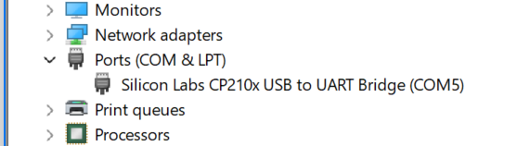

Jika belum terdeteksi bisa install driver melalui link dibawah

<https://www.silabs.com/developer-tools/usb-to-uart-bridge-vcp-drivers?tab=downloads>

* + - 1. Buka vs code dan extensi PlatformIo, cek apakah ESP32 sudah terdeteksi atau belum, jikas sudah buat project baru di PlatformIo.

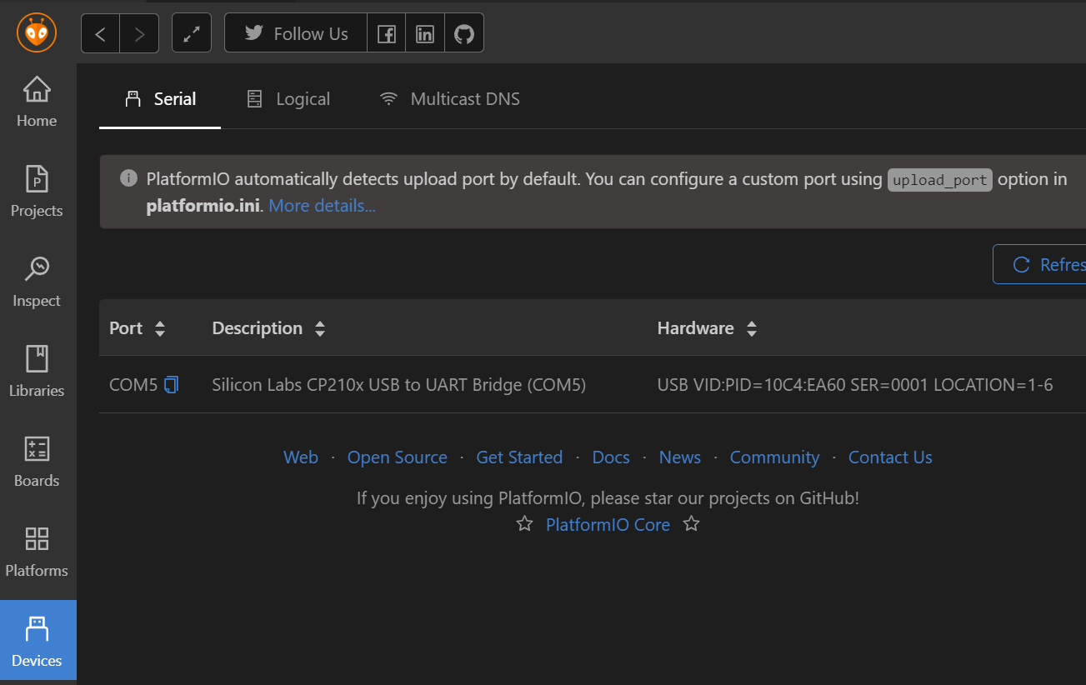

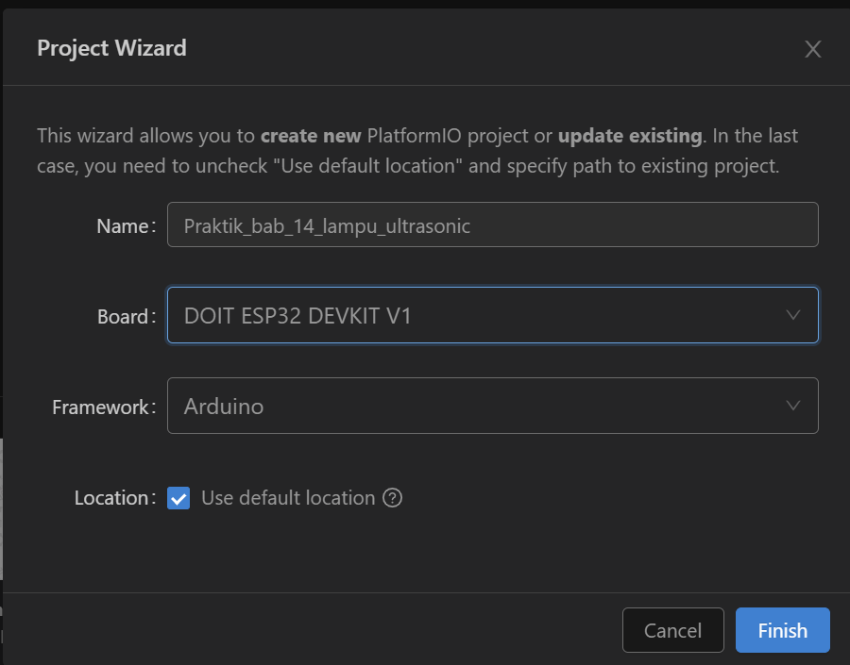

* + - 1. Ubah file platformio.ini menjadi seperti dibawah, nama port disesuaikan

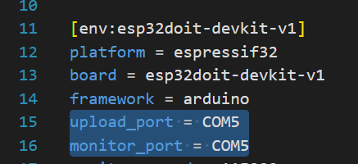

* + - 1. Rakit ESP32 dengan sensor HC-SR04 dan juga lampu LED berdasarkan tabel dibawah

|  |  |
| --- | --- |
| Komponen | ESP32 |
| HC-SR04 VCC | 3.3V |
| HC-SR04 GND | GND |
| HC-SR04 Trig | GPIO 18 (D18) |
| HC-SR04 Echo | GPIO 19 (D19) |
| LED Kuning + | GPIO 23 (D23) |
| LED Merah + | GPIO 22 (D22) |
| Kedua LED - | GND |

* + - 1. Paste kode berikut pada file main.cpp.

Kode dibawah ini bertujuan untuk mendeteksi jarak suatu objek dengan sensor HC-SR04 yang akan menyalakan lampu merah ketika tidak ada objek dekat, dan menyalakan lampu kuning jika terdapat objek dekat.

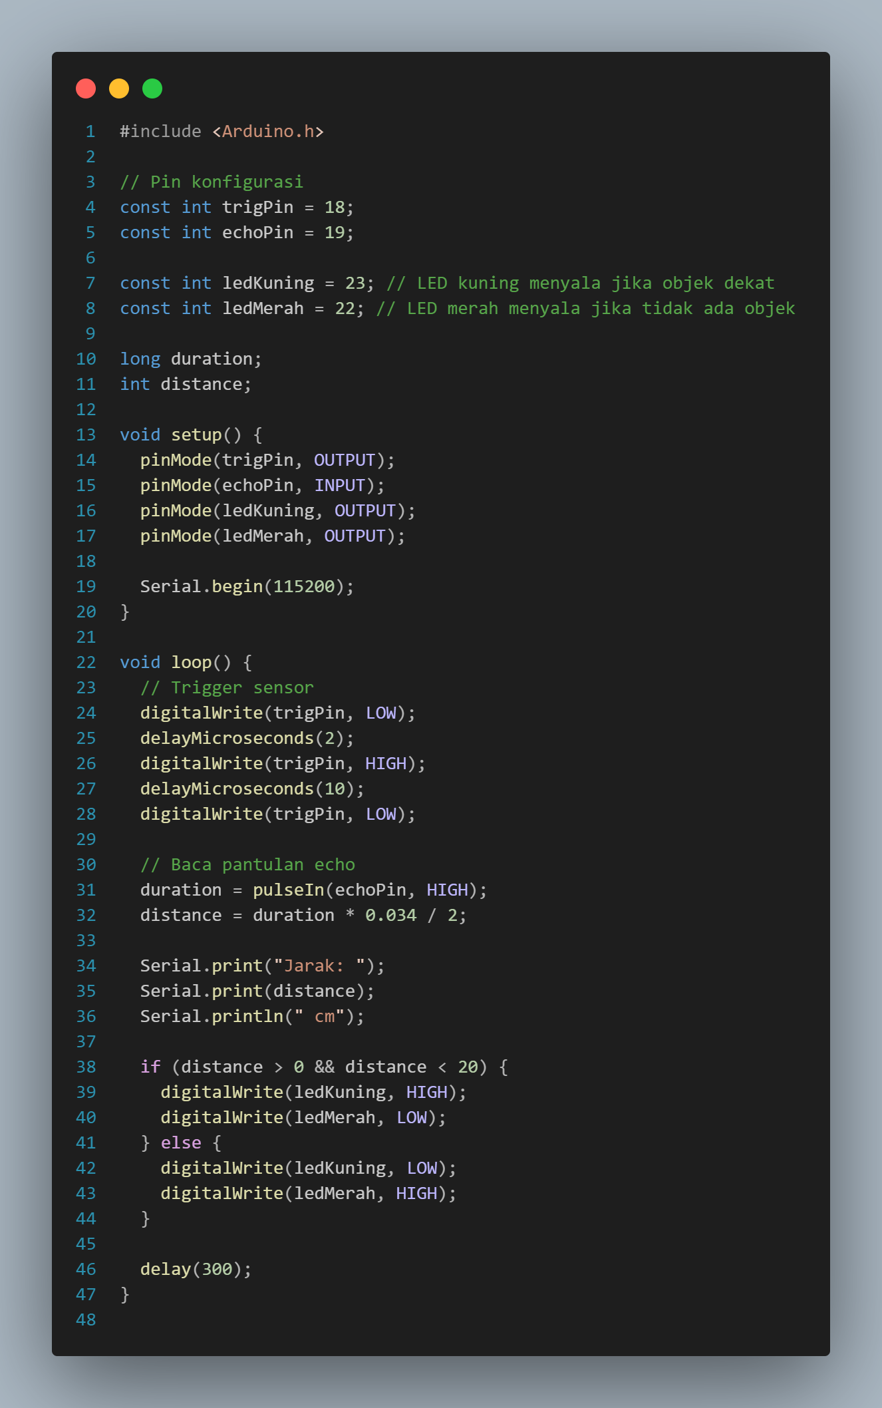

* + - 1. Kemudian pada menu berikut pilih Upload untuk mengupload kode main.cpp ke perangkat ESP32, dan tunggu prosesnya sampai selesai

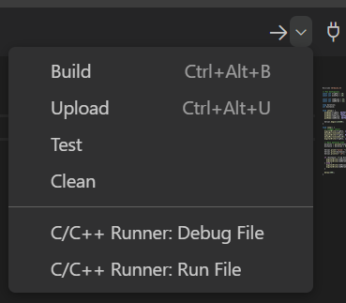

1. **Implementation Steps (Mengecek koneksi WiFi)**
   * + 1. Buat project baru pada platformio
       2. Ubah file platformio.ini menjadi seperti dibawah ini

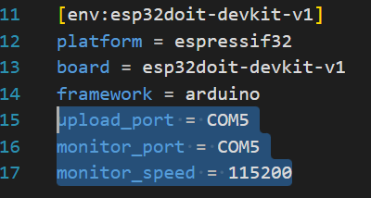

* + - 1. Copy kode berikut kedalam file main.cpp

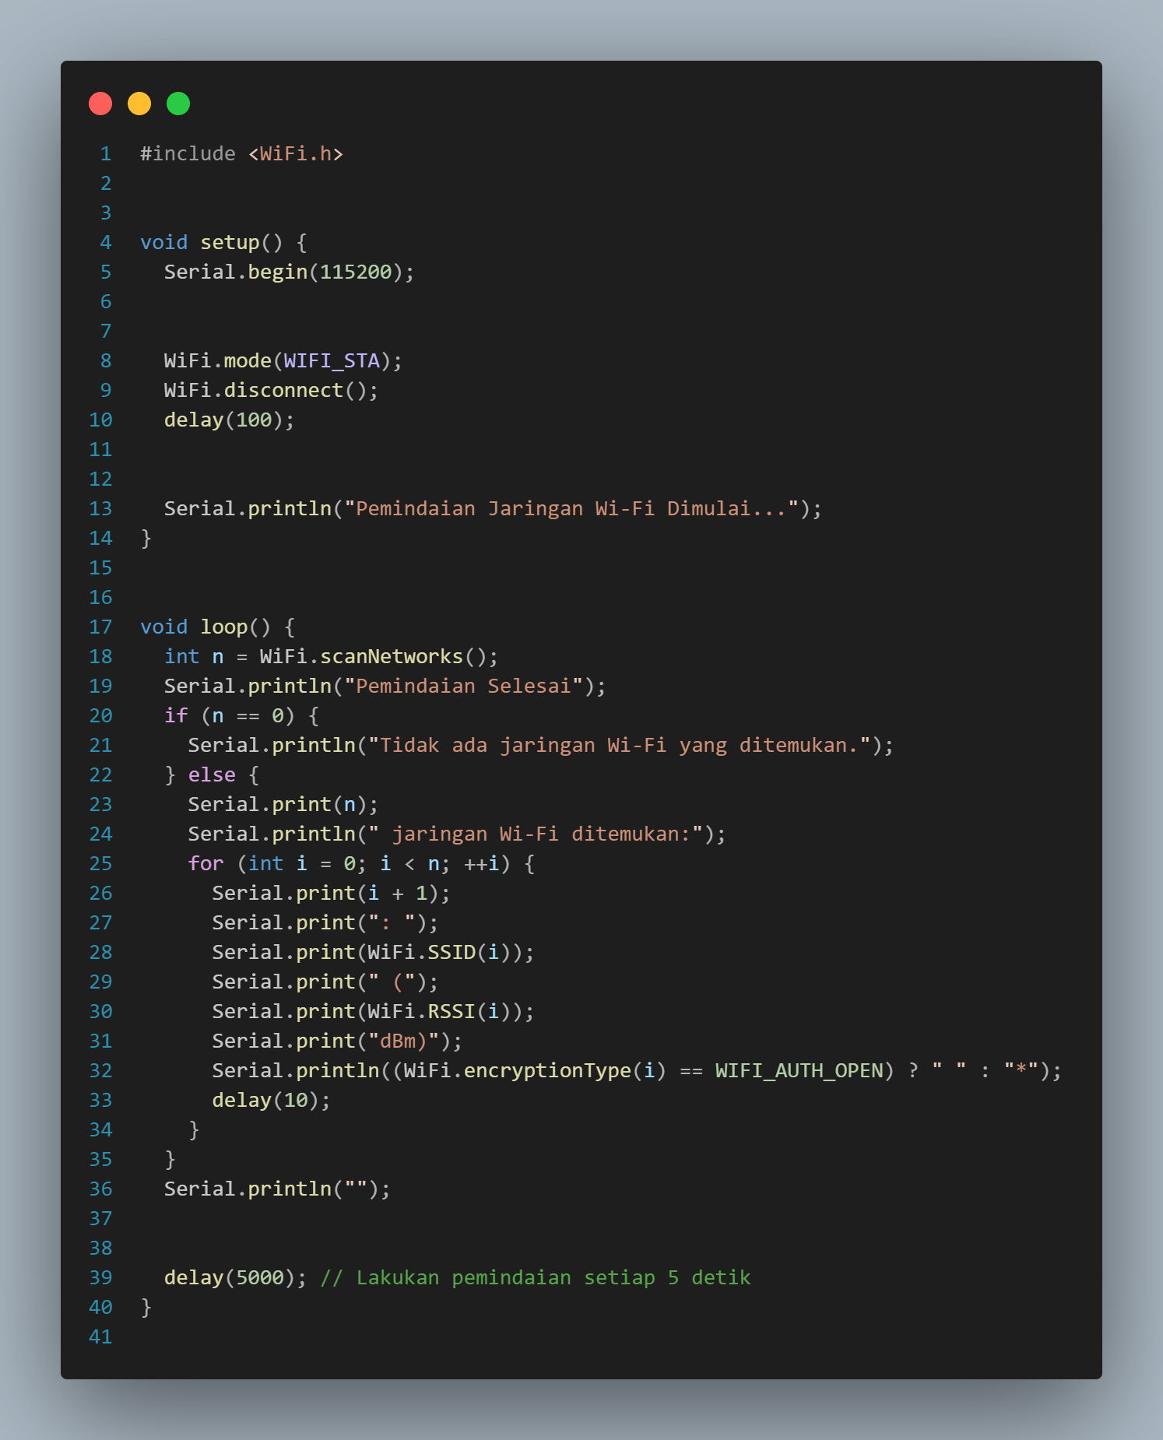

* + - 1. Upload kode dan klik tombol serial monitor untuk melihat daftar wifi yang tersedia

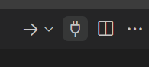

1. **Implementation Steps (DHT11)**
   * + 1. Buka kembali project bab12 untuk menjalankan API Laravel, jalankan dengan perintah

**php artisan serve --host=0.0.0.0 --port=8080**

* + - 1. Buka kembali file ngrok.exe dan jalankan dengan perintah berikut

**ngrok http --scheme=http 8080**

* + - 1. Sambungkan sensor DHT11 dengan ESP32 berdasarkan tabel dibawah

|  |  |
| --- | --- |
| DHT11 | ESP32 |
| Port + | 3.3V/VIN |
| Port - | GND |
| Out | D27 |

* + - 1. Ubah file platformio.ini untuk import library

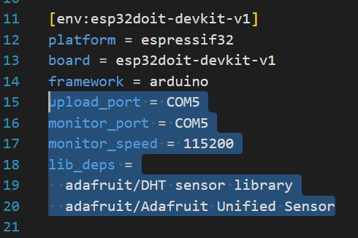

* + - 1. Ubah kode pada main.cpp seperti kode berikut

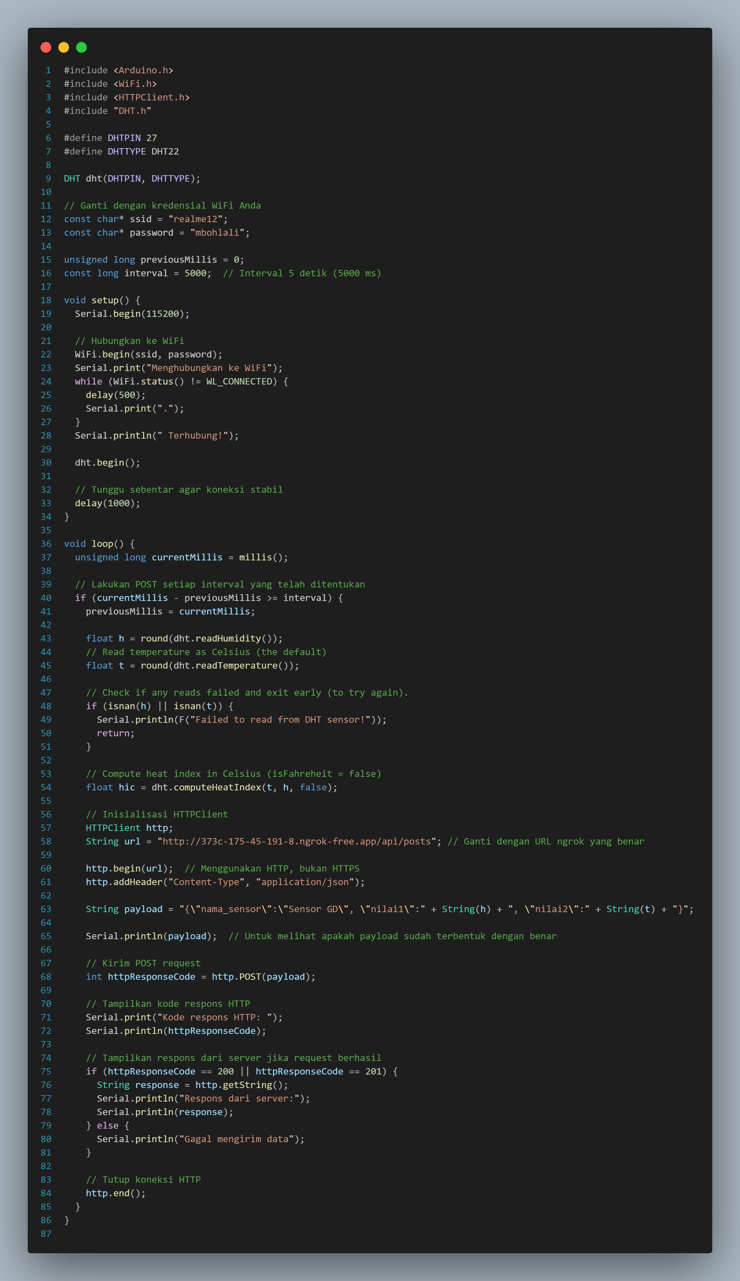

Pada bagian ini diubah sesuai SSID dan Password wifi masing-masing

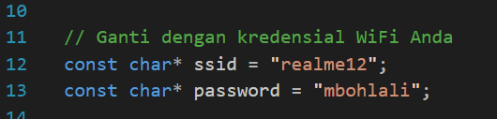

Kemudian ubah link berikut menjadi link dari ngrok masing-masing

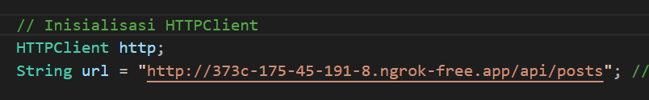

* + - 1. Upload kode dan klik tombol serial monitor

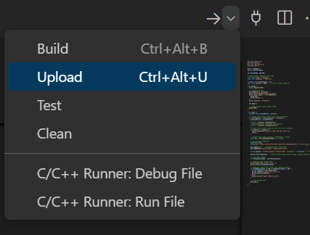

* + - 1. Cek pada terminal untuk melihat hasilnya

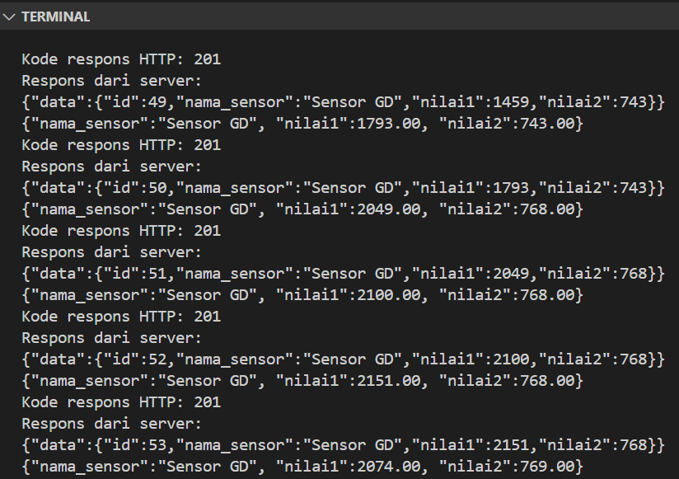

1. Results and Discussion
   1. Experimental Results (HC-SR04 & lampu LED)

* Hasil ketika sensor HC-SR04 tidak mendeteksi objek dekat

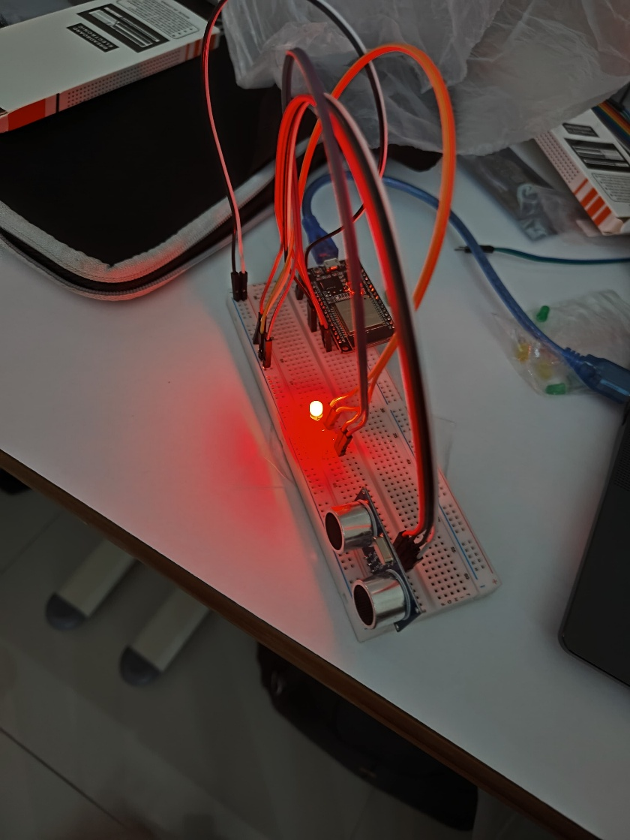

* Hasil ketika sensor HC-SR04 mendeteksi objek dekat

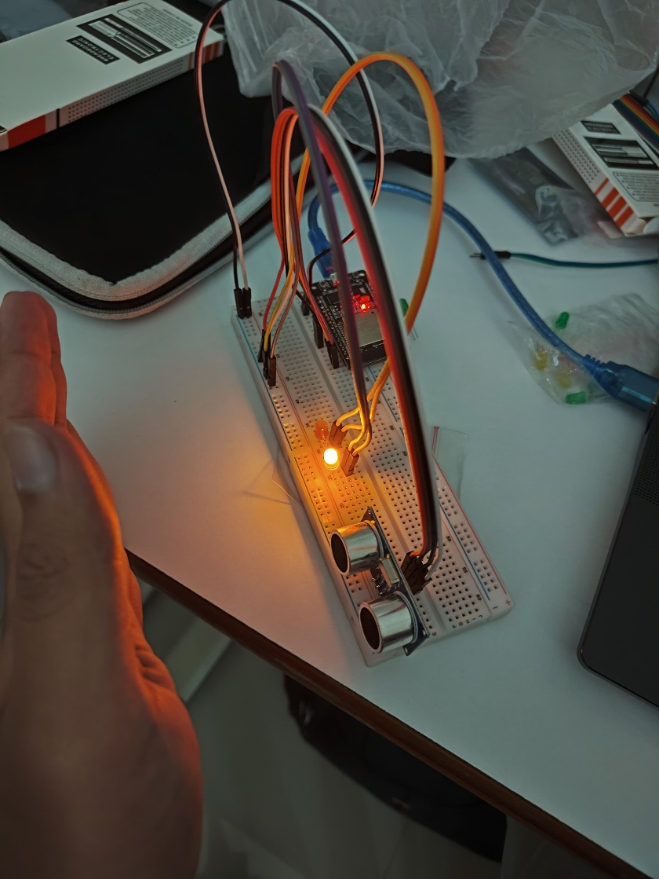

* 1. Experimental Results (Mengecek koneksi wifi)

Hasil ketika berhasil mengecek wifi

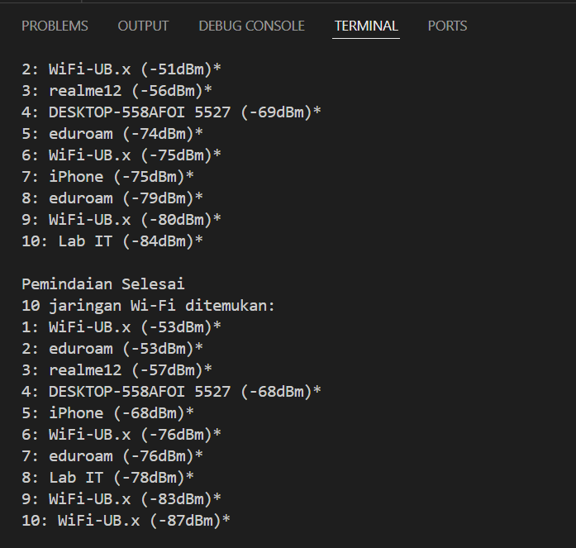

* 1. Experimental Results (DHT11)
* Hasil pada terminal vs code ketika berhasil menambahkan data dari sensor ke database, akan muncul pesan kode 201



* Hasil pada database, datanya akan bertambah

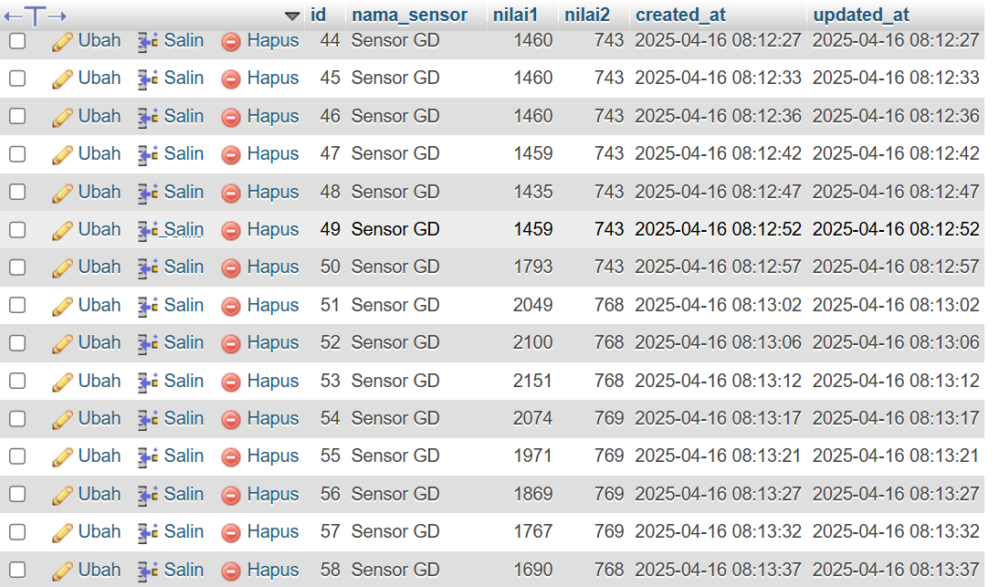

1. Appendix